Actividad 1.4. Lucho cuadrado parametrizado
Esta actividad es muy similar a la anterior, y de hecho se puede resolver con el mismo código. Sin embargo, el desafío es lograr construir un único procedimiento que sirva para las 4 paredes. Para ello, hay que observar que los procedimientos pueden llevar parámetros...
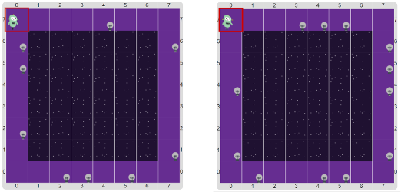

Pastilla: Muchos procedimientos en uno
Una alternativa a construir varios procedimientos similares cuya única diferencia es un dato es utilizar parámetros. De esa forma, el mismo procedimiento se puede usar para diferentes datos.

